«У нашей песни крылья лебединые»

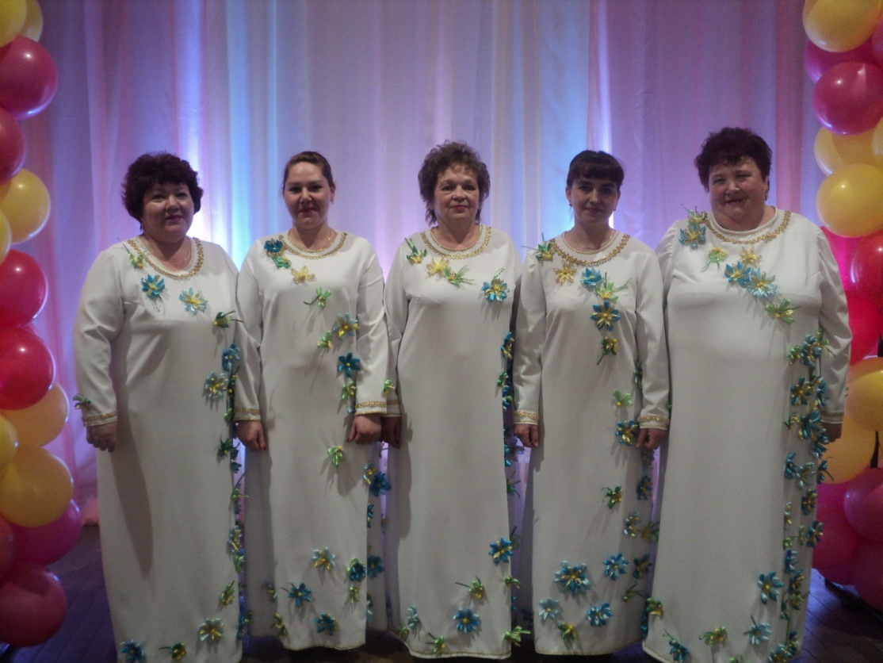
Вокальный коллектив «Сельские беседушки» под руководством Елены Пиндичук образовался в 2004 году .
В состав коллектива входят женщины разного возраста, жительницы деревни Кочерикова и всех их объединяет любовь к песне. Это Дружный и сплочённый коллектив, который ведёт активный и здоровый образ жизни. Яркое искусство вокального ансамбля «Сельские беседушки» за эти годы завоевало признание зрителей разных поколений. Ансамбль «Сельские беседушки» пользуется заслуженной любовью у своих земляков, щедро даря публике тепло и радушие, позволяя постичь истинные качества русского характера и лучшие традиции отечественной культуры.
Участницы ансамбля «Сельские беседушки» бережно хранят и творчески развивают традиции русской лирической песни. В репертуаре ансамбля органично сочетаются обработки образцов фольклора и эстрадной песни. Это очень важная и благородная миссия - не дать высохнуть родникам, питающим лучшие человеческие качества: любовь к родной земле, доброту, верность, искренность. Неоднократно творчество ансамбля и их заслуги было отражены на страницах местной районной газеты «Усольские новости»
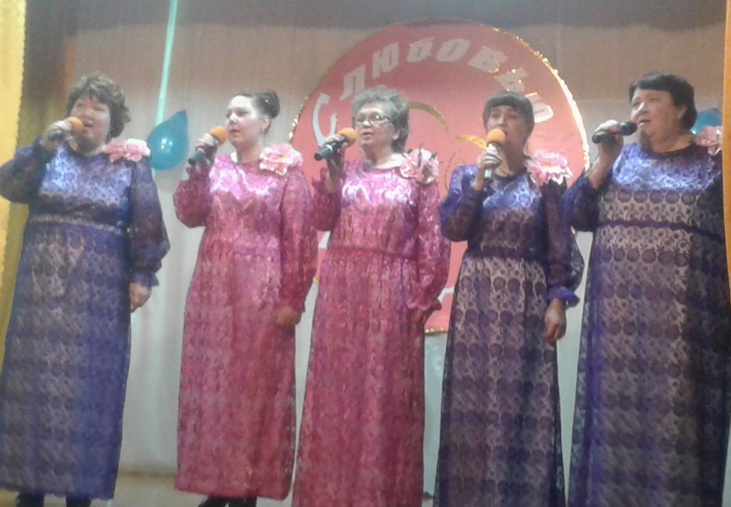
Своим выступлением они украшали концерты не только на сцене своего родного клуба, коллектив является постоянным участником концертных программ муниципальных мероприятий: Дня посёлка Тайтурки, народного гуляния масленицы. Активно принимают участие в районных мероприятиях.
Не первый год делятся своими задушевными песнями среди участников на фестивале хоровых ветеранских коллективов Усольского района, «В кругу друзей хороших» п. Тельма, на районном конкурсе исполнителей народной песни на приз имени Галины Высотиной в п.Белореченске РДК.

Ансамбль «Сельские беседушки» неоднократно принимал участие в районном фольклорном празднике «Играй, гармонь Усольская», своими задорными и тематическими частушками сумели развеселить не мало слушателей среди своих земляков.
Участницы ансамбля, народ творческий, гастрольная деятельность ансамбля
«Сельские беседушки», является неотъемлемой частью их культурной жизни. А творчество, как известно, объединяет. Выезжают с дружеским визитом в Клубы деревни Буреть и Холмушино, к соседям Дом Культуры микрорайона Берёзовый Черемховского района, участвуем в открытом фестивале исполнителей народной песни «Алмазные грани» в городе Свирске.

На протяжении многих лет вокальный коллектив являются не только постоянными участниками, но и первыми помощниками в организации и подготовки всех культурно-массовых мероприятий проводимых в Клубе деревни Кочерикова.

«Мудрой осени счастливые мгновения» конкурсная программа

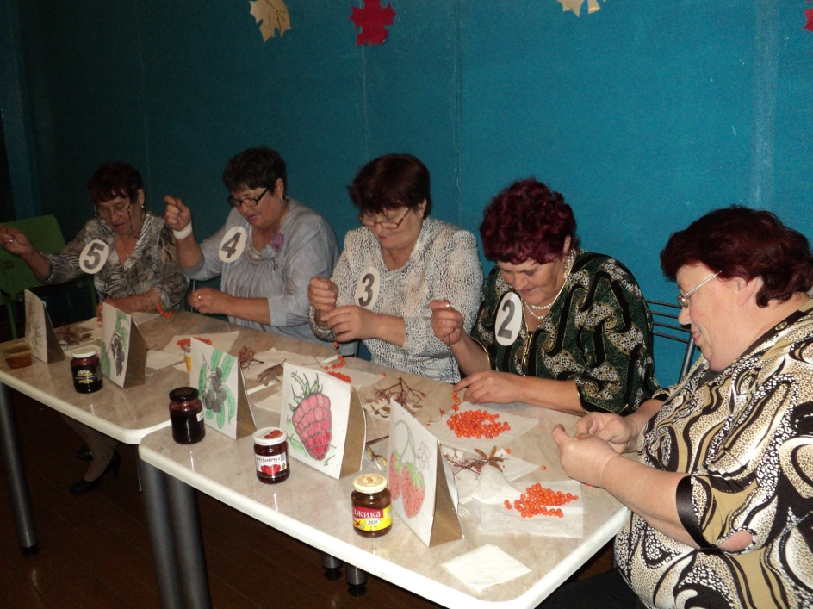

«Шли солдаты на войну» театрализованный концерт посвященный «Дню Победы»
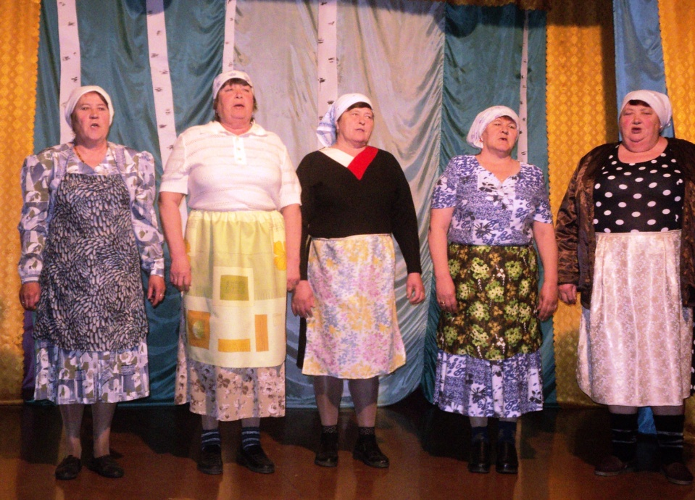

Театрализованная тематическая программа «Земля наш дом»
( в костюмах «Времена года»)
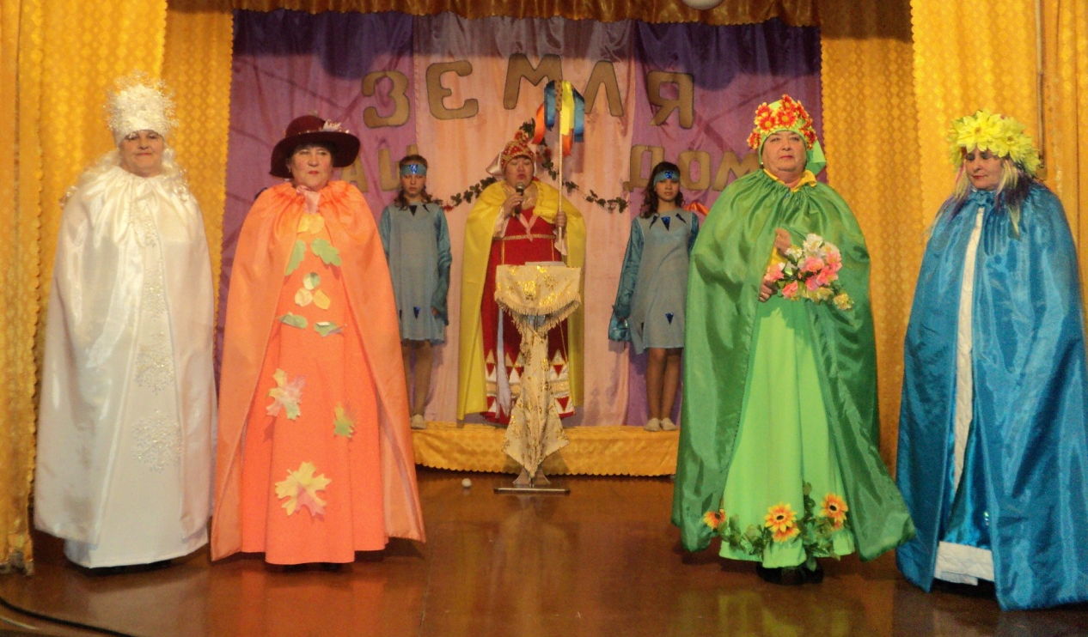

Новогодний утренник для детей 2017
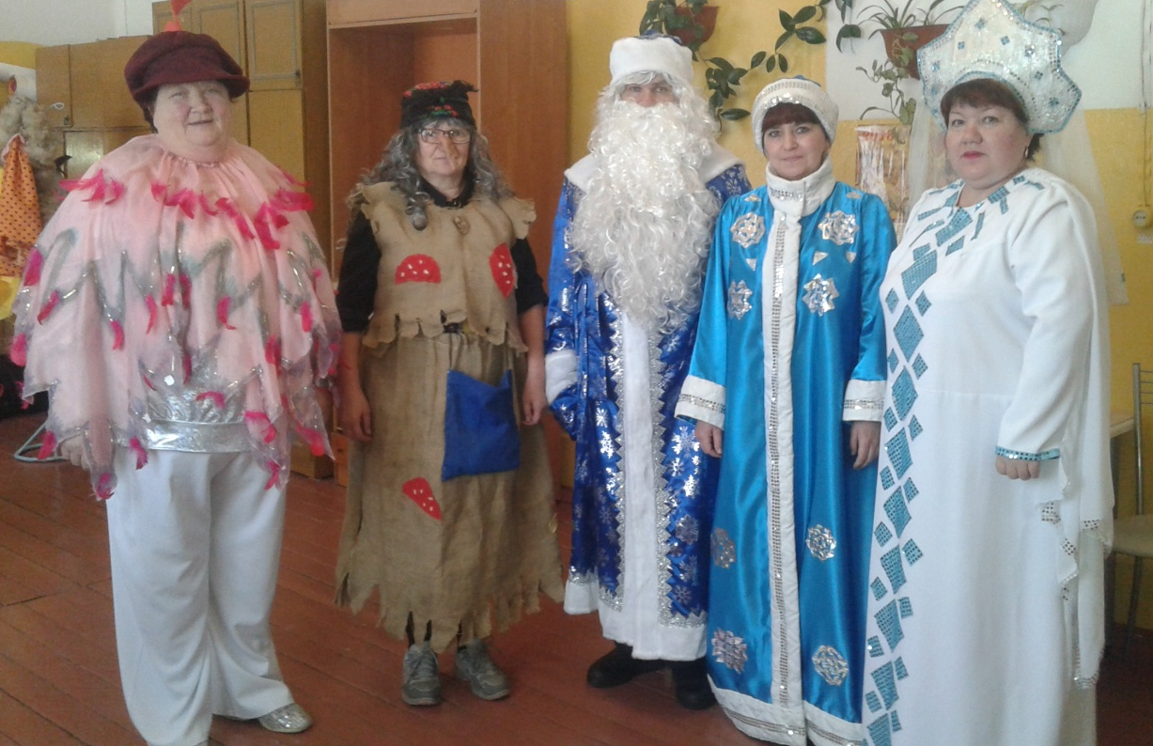

Не однократно «Сельские беседушки» были отмечены Грамотами Мэра Усольского района и Благодарностями начальника отдела культуры и молодежной политики Усольского района , а так же Главой ТМО, директором М К У К «Тайтурского КСК».

Елена Пиндичук
Специалист Клуба деревни Кочерикова

